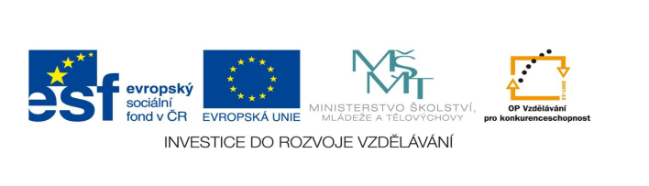

STZákladní škola a mateřská škola Potůčky

Název vzdělávacího materiálu:
VY_32_inovace_50_Čj

Autor:
Mgr. Jana Kunstová

Číslo projektu:
CZ.1.07/1.4.00/21.2896

Ročník:
3.

Identifikátor materiálu: EU - 3 - 50 – Víš, o čem jsi četl?

Anotace | Pověst O praotci Čechovi – pracovní list je zaměřen na čtení s porozuměním. Žáci plní úkoly dle zadání.
Autor | Mgr. Jana Kunstová
Jazyk | Čeština
Očekávaný výstup | Žák čte s porozuměním text, orientuje se v textu. Popisuje obrázky svými slovy, správně řadí věty v časovém sledu, skládá slova do věty, aby odpovídala správnosti, rozhoduje o správnosti tvrzení. Odlišuje pověst od ostatních vyprávění.
Speciální vzdělávací potřeby | - žádné –
Klíčová slova | pověst, hora Říp, praotec Čech, Lech, kníže Krok..
Druh učebního materiálu | Pracovní list
Druh interaktivity | Aktivita
Cílová skupina | Žák
Stupeň a typ vzdělávání | základní vzdělávání – první stupeň
Typická věková skupina | 8 -9 let
Celková velikost | 1 140 kB - soubor.doc

Pověst o praotci Čechovi

V bájné pravlasti Slovanů, kdesi na jihovýchodě Evropy, žili se svými rody i bratři Čech a Lech. Ale nežili tam klidným životem.
O své živobytí museli bojovat nejen s přírodou, ale také s nepřátel, kteří mařili jejich dílo. A protože útoky nepřátel neustávaly, rozhodli se bratři, že pro svůj lid vyhledají novou vlast.
Svolali své rody, shromáždili stáda a vydali se na cestu. Po mnohých útrapách došli až pod horu Říp. Rozložili se na jejím úpatí, aby si odpočinuli.
Za svítání vystoupil Čech na vrchol hory, přehlédl krajinu a řekl: „ To je ta země zaslíbená, zvěře a ptáků plná, medem oplývající.“ Lidu se země líbila. Rozhodl, aby nesla Čechovo jméno.
Muži káceli pralesy, obdělávali půdu, stavěli vesnice. Ženy opatrovaly děti, chystaly potravu, tkaly látky a z nich šily šaty.
Rody vzrůstaly, přibývalo vsí a hradů sroubených z klád. Vojvoda Lech se po čase s bratrem rozloučil a táhl se svým lidem k východu.
Přišel čas, kdy praotec Čech zemřel. V slavnostním rouchu ho posadili na hranici. V podvečer obětovali bohům a za velkého nářku hranici zapálili.
Vladykové vyslali posly K Lechovi, aby jim vládl. Lech však poradil, aby si za českého knížete zvolili moudrého Kroka.

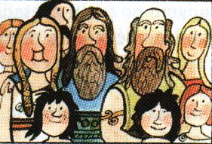
1.) Pod obrázky napište svými slovy popisky k pověsti
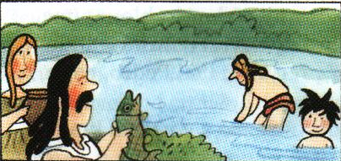
_______________________________________________________
_______________________________________________________
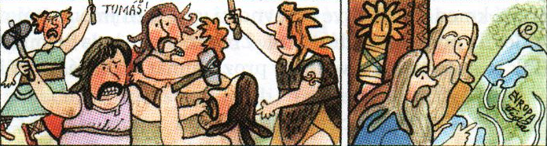

______________________________________________________
________________________________________________________

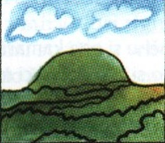
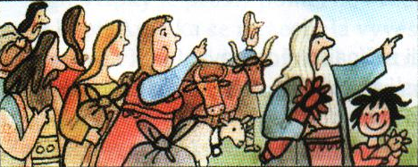
_______________________________________________________
_______________________________________________________
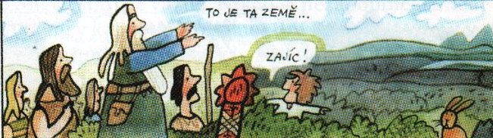

________________________________________________________
________________________________________________________

2.) Přiřaď k větám čísla 1 – 7, aby byly uspořádány ve správném pořadí:
□Lid rozhodl, aby země nesla Čechovo jméno.
□Praotec Čech zemřel.
□V bájné pravlasti Slovanů na řece Visle žili se svými rodinami bratři Čech a Lech.
□Muži káceli pralesy, stavěli vesnice. Ženy opatrovaly děti a chystaly potravu, tkaly látky.
□Bratři se vydali se svými rodinami na cestu a po mnohých útrapách došli až pod horu Říp.
□Po smrti Čecha byl zvolen kníže Krok.
□Vojvoda Lech se po čase s bratrem rozloučil a táhl se svým lidem na východ.

3.)Seřaď do správného pořadí slova ve větě, tak aby odpovídala slovům praotce Čecha:

JE ZASLÍBENÁ ZEMĚ PLNÁ
TA ZVĚŘE A OPLÝVAJÍCÍ
MEDEM PTÁKŮ TO

__________________________________________________________________________________
__________________________________________________________________________________

4.) Z věty, kterou jsi sestavil/a ,vypiš nejméně 2 podstatná jména:
___________________ _____________________
___________________ _____________________

5.) Zakroužkuj slova, kde předpona pra- označuje stáří, dávnost:

pračlověk pravěk pračka pračeština
prase prarodiče Praha pravlast
prahory pravidlo prababička prasklina

.

6.) Otestuj si, jak dobře jsi četl(a) pověst O Čechovi. Ke každé pravdivé větě dej do kroužku správnou odpověď:

1. Pravlast Slovanů byla na východě Evropy. ANO NE
2. Čech měl bratra Mecha. ANO NE
3. Kvůli častým bojům s přírodou a nepřáteli se vydali
hledat nový domov. ANO NE
4. Nakonec doputovali až na horu Sněžku. ANO NE
5. Novou vlast pojmenovali Bohemia. ANO NE
6. Pověst je vyprávění podobné pohádce, ale vzniklo
na pravdivém základě. ANO NE

POUŽITÉ ZDROJE:
OBRÁZKY, TEXT:
J. Černý, P. Zátka, Zd. Adla, J. Kalousek, OBRÁZKY Z ČESKÝCH DĚJIN A POVĚSTÍ, Albatros,1996, Praha

